KĀ BŪT LABAM DRĒBJU DRAUGAM? 1. – 2. KLASE

- UZDEVUMS. ATZĪMĒ PAREIZO! Kas palīdz drēbēm dzīvot ilgāk?
⬜ Pakārt jaku
⬜ Mest drēbes uz grīdas
⬜ Salocīt drēbes
⬜ Pateikt pieaugušajam, ja saplīst
⬜ Vilkt netīras drēbes atkal un atkal
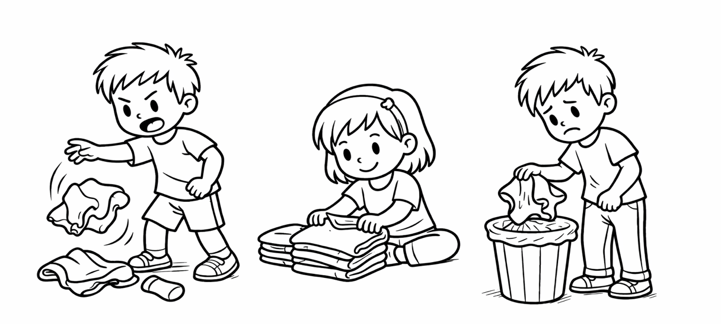
- UZDEVUMS. Izkrāso pareizu rīcību!

- UZDEVUMS. APVELC pareizo atbildi! Ko darīt, ja drēbe kļuvusi par mazu?

⬜ Izmest
⬜ Nodot citam bērnam
⬜ Uzšūt no tās kaut ko jaunu

- UZDEVUMS. Domā kā detektīvs! Uzraksti, kas notiek ar apģērbu, ja to izmet?
____________________________________________________________________________________________________________________________________________________________________________________________________________________________________________________________________________________________________________

NO KĀ TOP MANAS DRĒBES? 1.-2. KLASE

- UZDEVUMS. Savieno! Kā varētu būt izgatavota katra drēbe?



ŠALLE
T-KREKLS
SPORTA JAKA
ZIEMAS CEPURE
KLEITA
KARNEVĀLA KOSTĪMS

Kokvilna

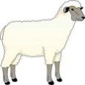

Vilna



Rūpnīca

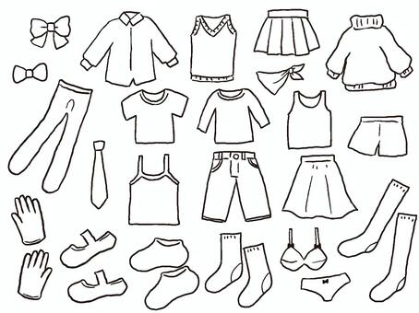
- UZDEVUMS. Izkrāso 3 savus mīļākos apģērba gabalus!

- UZDEVUMS. Atzīmē pareizo!
Vilna nāk no:
⬜ auga
⬜ dzīvnieka
⬜ rūpnīcas
Kokvilna nāk no:
⬜ auga
⬜ dzīvnieka
⬜ rūpnīcas

- UZDEVUMS. Patiesi vai nepatiesi? Atzīmē ar X, ja nepiekrīti.
⬜ Visas drēbes ir vienādas
⬜ Kokvilna nāk no dzīvniekiem
⬜ Drēbes var būt no dažādiem materiāliem
⬜ Dažas drēbes top rūpnīcā

- UZDEVUMS. Uzzīmē, kas tev šodien uzģērbts!

